Схема расположения земельного участка, в отношении которого подготовлен проект решения о предоставлении обществу с ограниченной ответственностью «Три медведя» разрешения на условно разрешенный вид использования земельного участка с кадастровым номером 24:50:0100443:5366, расположенного в территориальной зоне объектов образования (О-2) по адресу: Красноярский край, г. Красноярск, ул. Ленинградская, с целью размещения среднеэтажной жилой застройки (код – 2.5) в части размещения жилых домов, предназначенных для разделения на квартиры, каждая из которых пригодна для постоянного проживания (жилые дома высотой не выше восьми надземных этажей, разделенных на две и более квартиры), в том числе общежитий, для проживания работников и студентов средних специальных и высших учебных заведений, работников научно-исследовательских учреждений
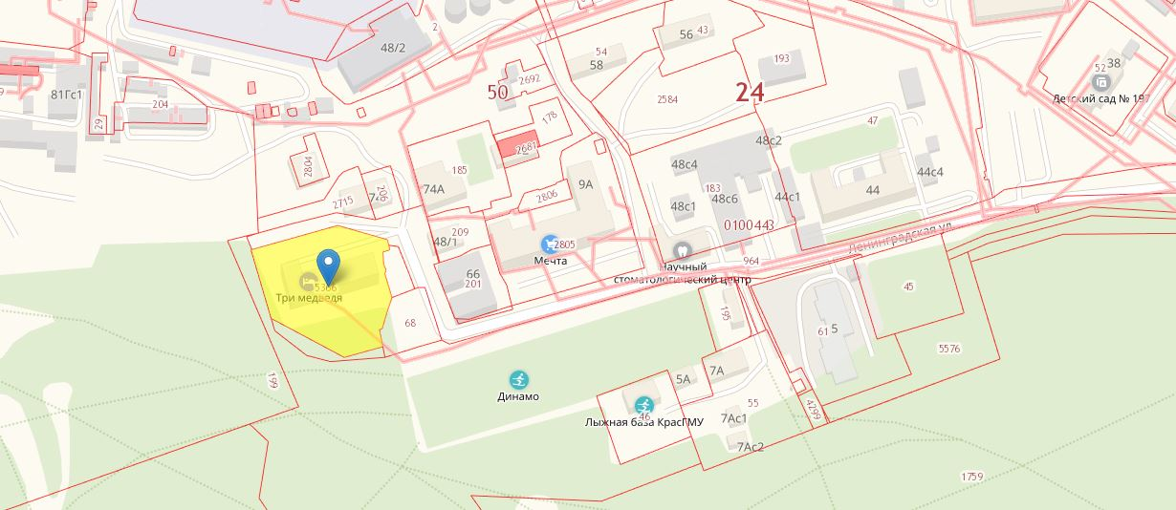

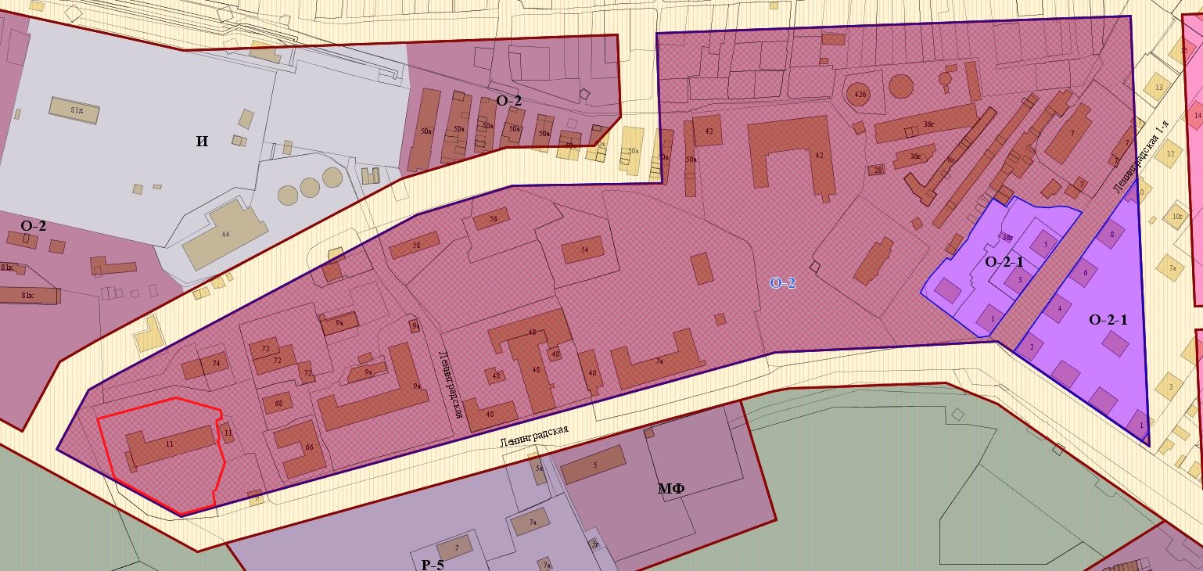
- граница земельного участка с кадастровым номером 24:50:0100443:5366
- граница территориальной зоны объектов образования (О-2)

